火警报警按钮（LoRa）

一、产品概述
本产品是 LoRa无线火警报警按钮，无线传输距离为空旷3K米， 同时具备现场报警警铃功能；触发方式：开盖按压式，具备防误按功 能；外形美观且具有视觉冲击性，安装方便，具有卡扣式安装拆卸功 能；适用于医院，家庭，学校，银行，养老院等消防应用场合使用。

二、产品外观以及拆卸方法

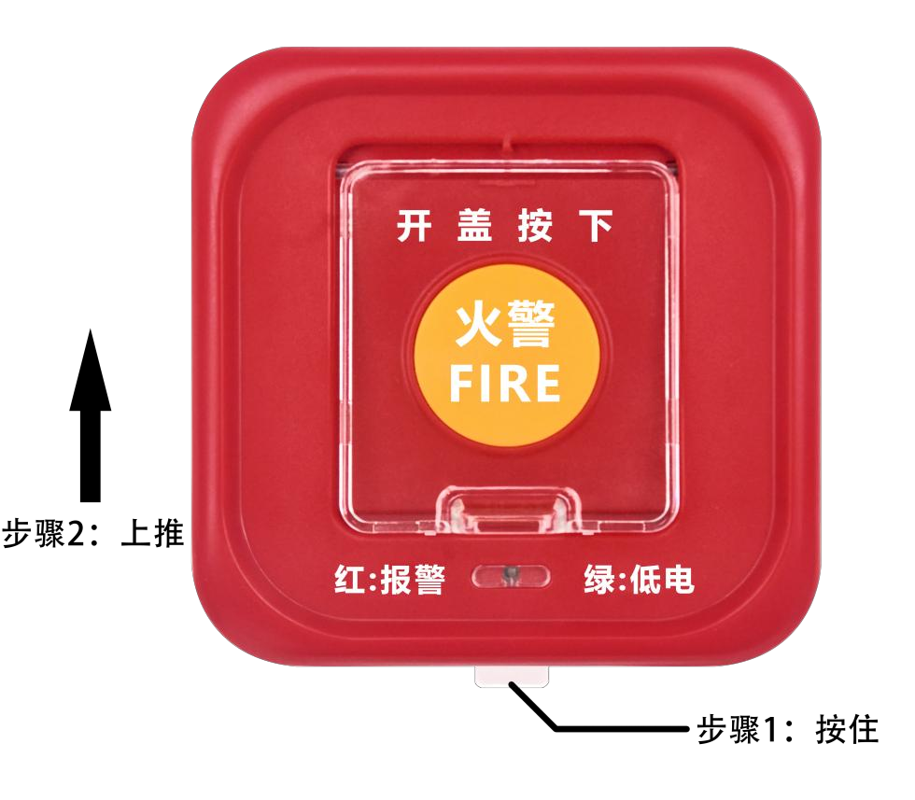

三、技术参数

供电电压：3V（2 节 7 号电池）
报警电流：小于200mA
待机电流：1.21uA
电池续航：3 年左右
无线频率：435MHz
无线距离：空旷3KM
工作温度：-20~60℃
工作湿度： 5~95%RH
尺寸：88.5*85*31.2mm
安装方式：壁挂

四、指示灯

 | 正常 | 报警 | 低电
红灯 | 灭 | 闪烁6秒
绿灯 |  |  | 5 分钟闪烁两次

